附件：

学校标识及其使用规范

一、校名及其使用规范

**1. 校名**

（1）中文校名：“华南理工大学”，字体是毛泽东同志书法字集写体。如下：

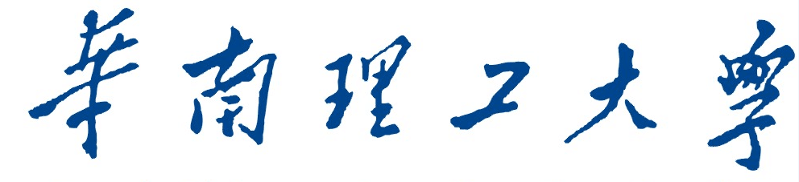

（2）英文校名：“South China University of Technology”，字体是Zapf Humnst BT。如下：



**2. 使用规范**

（1）中英文校名均可独立使用。

（2）中英文校名组合使用时，中文校名在上方，英文校名在下方。如下：



（3）校名与校内二级单位名称组合使用时，校名中英文字体必须规范使用，二级单位名称的字体、字号与校名和谐搭配即可。

（4）任何部门和个人不得随意更改校名标准字和组合方式。在不同的使用场合，颜色可以作相应调整，并确保美观大方。

二、校徽及其使用规范

**1. 校徽**

由两个同心圆组成。内圆上方是红棉花，下方是学校标志性建筑牌坊。外环上方是中文“华南理工大学”，下方是英文“SOUTH CHINA UNIVERSITY OF TECHNOLOGY”。如下：

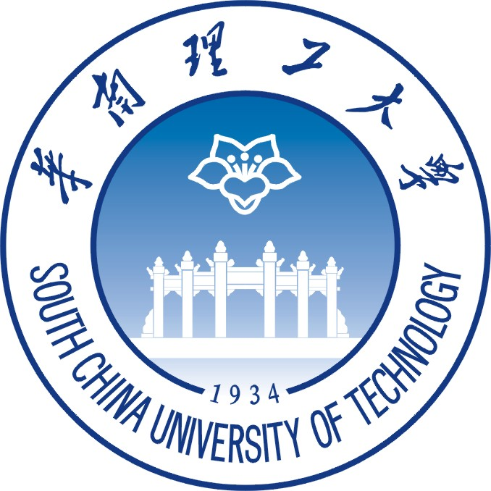

**2. 使用规范**

（1）校徽单独使用时，确保规范完整。

（2）校徽在与中文或英文校名组合使用时，校徽在左方，校名在右方，排列整齐规范。如下：

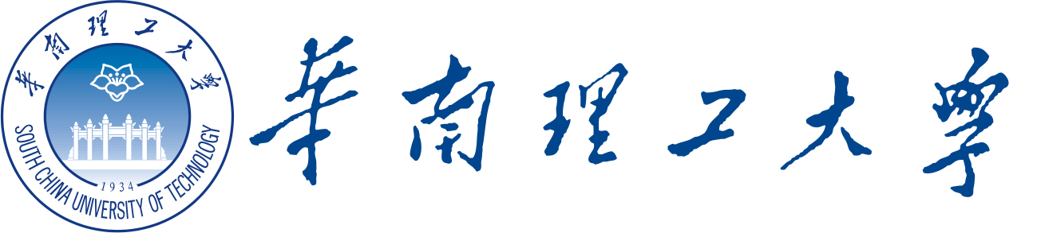



（3）校徽和中英文校名组合使用时，校徽在左方，中文校名在右上方，英文校名在右下方，排列整齐规范。如下：



（4）任何部门和个人不得随意更改校徽样式和组合方式。在不同的使用场合，颜色可以作相应调整，并确保美观大方。

三、校训及其使用规范

**1. 校训**

“博学慎思 明辨笃行”，字体采用叶选平同志书写体。如下：

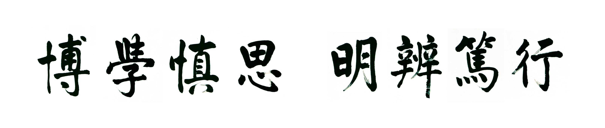

**2. 使用规范**

当在文中使用时，校训应以两个短语完整体现，即“博学慎思 明辨笃行”，两个短语之间有一个空格，不能在短语之间加任何标点符号，不能以四个词语的形式体现，如“博学 慎思 明辨 笃行”。

四、大学精神及其使用规范

**1. 大学精神**

“厚德尚学 自强不息 务实创新 追求卓越”。如下：

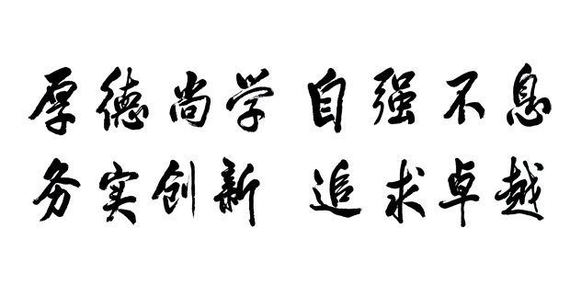

**2. 使用规范**

当在文中使用时，大学精神应分四个词语完整体现，即“厚德尚学 自强不息 务实创新 追求卓越”，不能在词语之间加任何标点符号。

五、校歌及其使用规范

**1. 校歌**

华南理工大学之歌

**2. 使用规范**

（1）校歌可以在学校及二级单位各类正式场合上使用，也可通过学校广播站等校内媒体播放。校歌MV可以在校内正式场合、校友活动中循环播放。校歌不得用于商业活动，或其他性质、气氛不适宜的场合。

（2）作为活动环节，奏唱校歌仪式开始前须全体起立，着装得体，精神饱满，有仪式感和庄重感。

（3）校歌由党委宣传部制作或授权制作。

六、校旗及其使用规范

**1. 校旗**

校旗分主旗和副旗，印中英文校名和校徽，旗面长宽比例为3∶2。规格不限。

（1）主旗为红底黄字黄徽。如下：

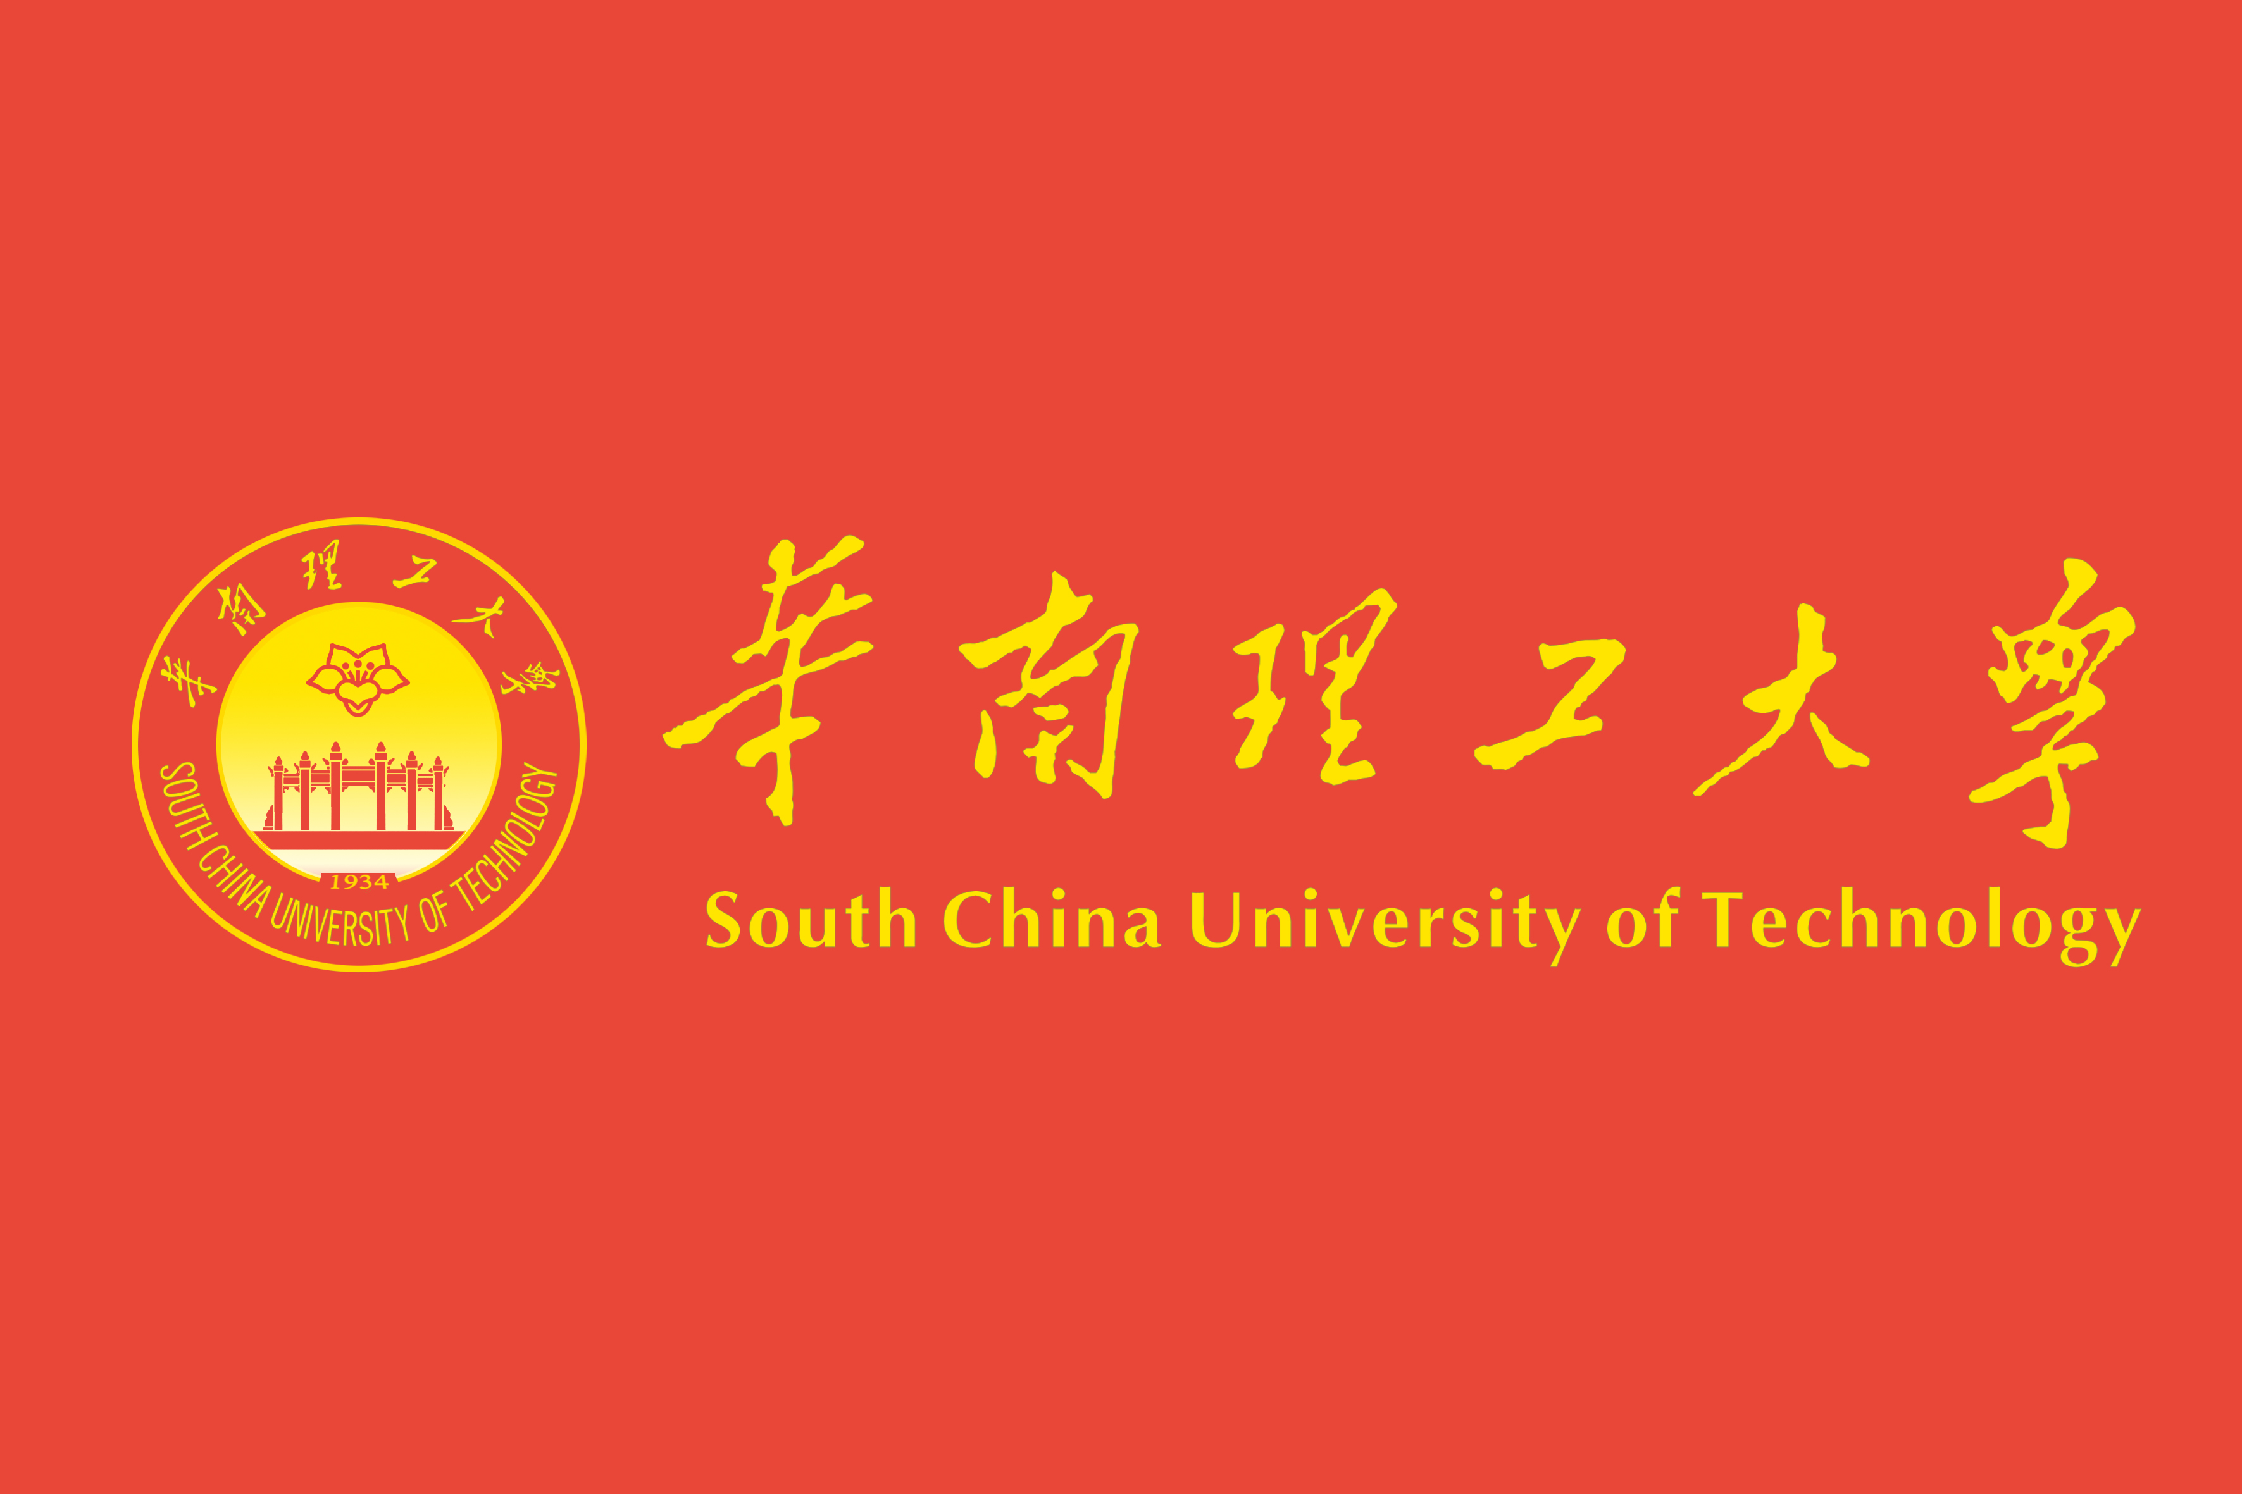

（2）副旗为白底蓝字蓝徽。如下：

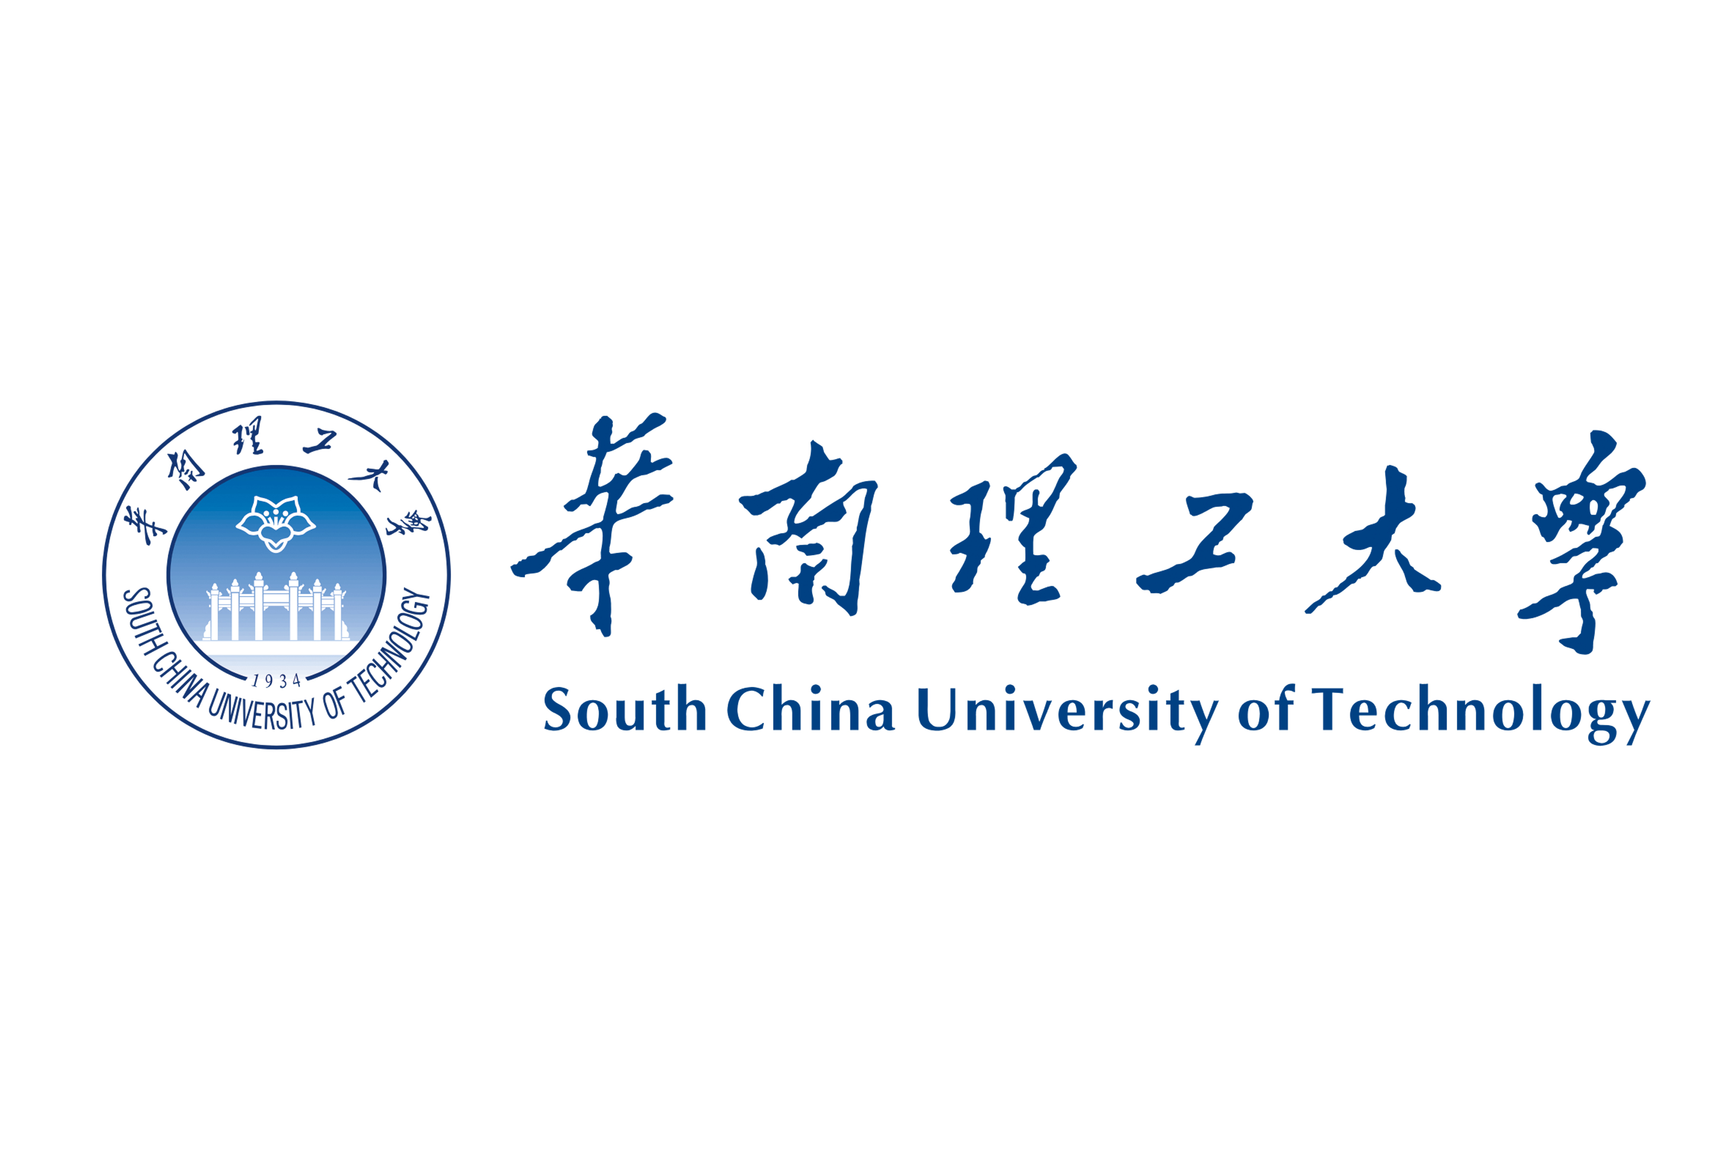

**2. 使用规范**

（1）使用校旗时保证旗帜鲜艳整洁，不能升挂和使用破损、污损、褪色的校旗。

（2）学校及各二级单位举办或参加会议、活动等，如需体现学校旗帜，一般使用主旗。

（3）校旗统一由校团委制作或授权制作，相关活动有特殊制作要求的，需提前向校团委提出申请。

七、校章及其使用规范

**1. 校章**

校章分长方形和圆形两种规格。

（1）长方形校章印中文校名。本科生校章为白底红字，研究生校章为橙底白字，教师校章为红底白字。如下：

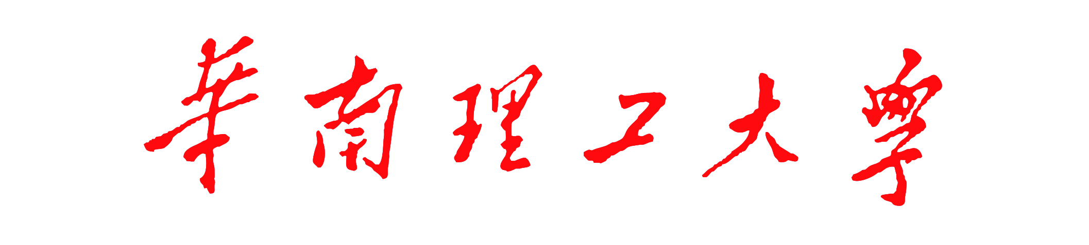

本科生校章

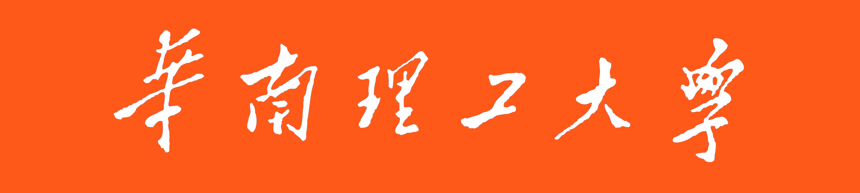

研究生校章

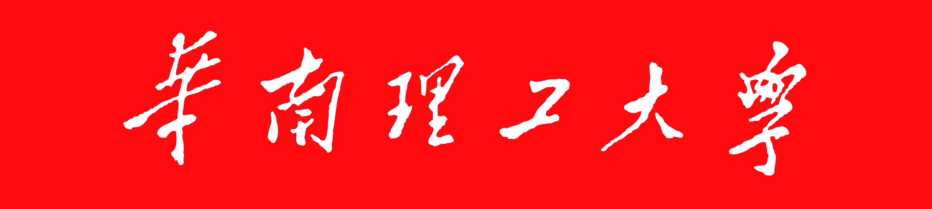

教师校章

（2）圆形校章为立体校徽样式。如下：

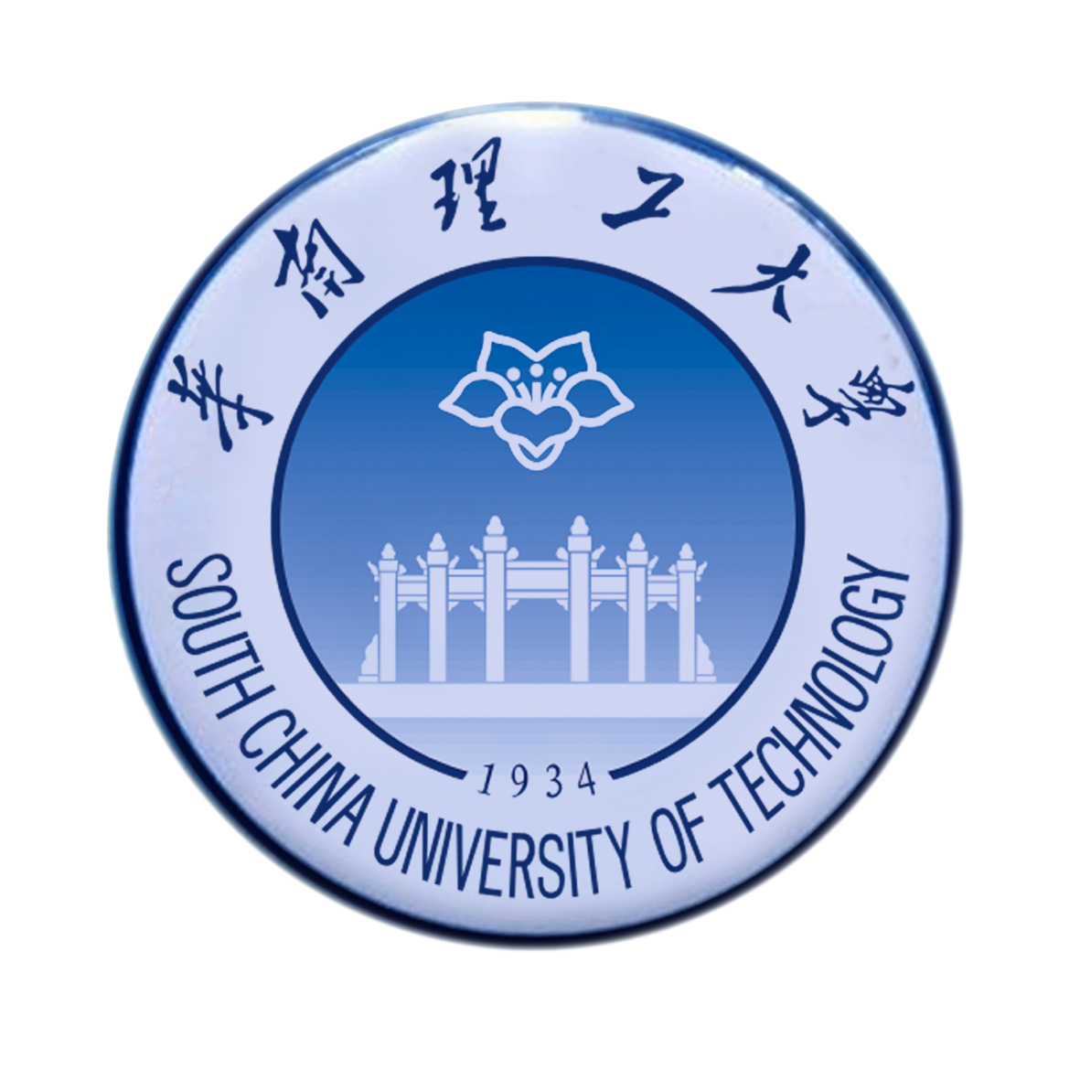

**2. 使用规范**

（1）校章需规范佩戴在上衣左胸口袋上方，不能佩戴在其他部位。

（2）师生参加学校重要典礼、活动，开展对外宣传，会见来校宾客，到他校出访时可以佩戴校章。

（3）本科生校章、研究生校章、教师校章分别由教务处、研究生院、人事处制作或授权制作。